バンダイ公式の「ガシャポン®」大型専門店が登場
『ガシャポンバンダイオフィシャルショップ』未来屋書店津城山店
2024年6月13日(木)オープン！
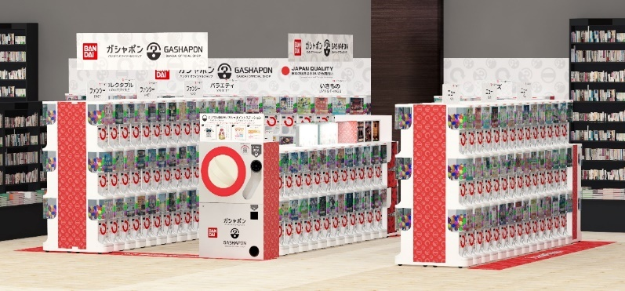
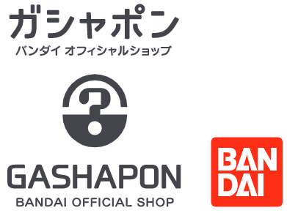

イオングループの株式会社未来屋書店（本社：千葉県千葉市美浜区、代表取締役社長：平川雅隆 以下、未来屋書店）は、2024年6月13日(木) 三重県津市イオン津城山SC2階、未来屋書店津城山店内に「ガシャポンバンダイオフィシャルショップ」未来屋書店津城山店をオープンいたします。
近年カプセルトイ業界では、大型のカプセルトイ専門店が増加し、身近なエンターテインメントとして多くのお客さまに楽しまれています。当社は株式会社バンダイナムコアミューズメントとの新たな取り組みとして2022年12月にはじめて「ガシャポンバンダイオフィシャルショップ」を未来屋書店内に導入し、今回33店舗目となります。当ショップではバンダイの新商品を全て取りそろえ、ここでしか味わえない「ガシャポン体験」を提供することで、「ガシャポン」の新たな魅力を発信していきます。
また書店ならではのガシャポン体験をお届けするべく、随時お客さまへキャンペーン情報の発信等を行ってまいります。さらにガシャポン売り場、本売り場それぞれで相互送客を目的とした売り場イメージの統一や各種告知も実施していく予定です。

▼『ガシャポンバンダイオフィシャルショップ』の魅力
1：バンダイのカプセルトイ新商品をすべて取りそろえている！
2：オンライン店で購入した商品を店舗にて受け取ることができる！
3：オフィシャルショップならではの「ガシャポン体験」ができる！
※オンライン店で購入した商品の店舗受け取りは、現在準備中です。あらかじめご了承ください。

施設概要
施設名称 | ガシャポンバンダイオフィシャルショップ未来屋書店津城山店
所在地 | 三重県津市久居小野辺町1130-7 イオン津城山SC 2F
営業時間 | 10:00～21:00
施設面積 | 24.2㎡（約7.3坪） | 設置面数 | 300面
公式サイト | https://bandainamco-am.co.jp/others/gashapon-bandai-officialshop/store/m_tsushiroyama/
1：バンダイのカプセルトイ新商品をすべて取りそろえている！
バンダイのカプセルトイ新商品をすべて取りそろえ、豊富な商品ラインアップを展開。また『ガシャポンバンダイオフィシャルショップ』公式WEBサイトから商品の販売状況をリアルタイムで検索することができます。
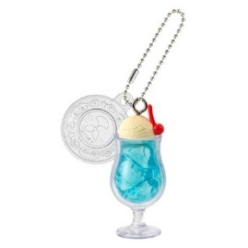 | 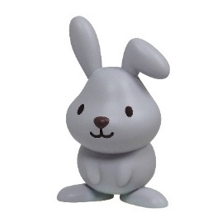 | 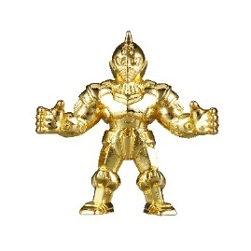
旅する喫茶 ミニチュアチャーム vol.2 | ならぶんです。 ラヴィット！ラッピー | キン肉マン ダイキャストキンケシ7
旅をしながらクリームソーダを作る「旅する喫茶」の美しいクリームソーダがミニチュアになってガシャポンに登場です。  第2弾は限定メニューをラインアップしています。  価格：400円/1回(全6種)  ©旅する喫茶 | 日本でいちばん明るい朝番組『ラヴィット！』のマスコットキャラクター、ラッピーが「ならぶんです。」シリーズで登場！MCの田村アナもラインアップ！  価格：400円/1回(全5種)  ©TBS | キンケシが到達した究極の形！第7弾。  キンケシが豪華なダイキャストになって登場。全種に金メッキバージョンと銀メッキバージョンが存在します。  価格：500円/1回(全12種)  ©ゆでたまご・東映アニメーション

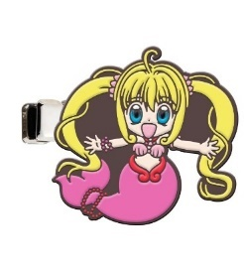 | 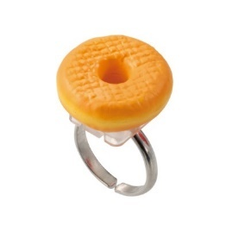 | 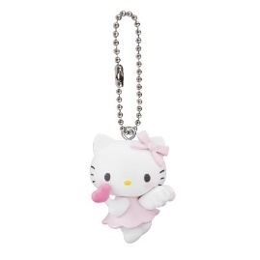
ぴちぴちピッチ カプセルヘアクリップ | Ringcolle! ミスタードーナツ3 | サンリオキャラクターズ  夢みるエンジェルスイング
ぴちぴちピッチのヘアクリップがカプセルトイに登場です♪  毎日のヘアメイクの時にぜひ使ってね！  価格：300円/1回(全9種)  ©講談社・フリュー・テレビ愛知／ぴちぴちピッチ製作委員会 | みんな大好きミスタードーナツのRingcolle!第3弾が登場！初のドリンクであるブレンドコーヒーがラインアップに登場！ドーナツにはリングをしまえる紙袋付き！  価格：300円/1回(全6種)  ©MISDO 24 | ハローキティたちがかわいいエンジェルのスイングになって登場です！  価格：300円/1回(全5種)  © '24 SANRIO ⓁM

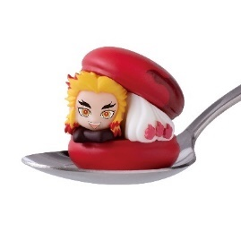 | 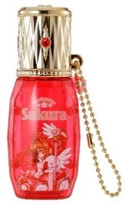 | 
鬼滅の刃 きゃらまかろん2 | カードキャプターさくら  カプセルリップケース | NCT127 ネームリングチャーム
「鬼滅の刃」のキャラクターたちがマカロンにはさまれたかわいいフィギュアシリーズ「きゃらまかろん」に第2弾が登場！  マカロンはそれぞれのキャラクターをイメージしたかわいいデザインです！  価格：500円/1回(全5種)  ©吾峠呼世晴／集英社・アニプレックス・ufotable | クリアパーツにメッキを施した豪華で実用的なリップケースです。天面の蓋を開けると鏡も付いているので、お化粧直しにもぴったりです。  価格：500円/1回(全5種)  ©CLAMP・ST／講談社・NEP・NHK | NCT 127の新商品が登場！  メンバー名が入ったリングモチーフのチャームです。  価格：400円/1回(全9種)  NCT ©SM ENTERTAINMENT Co., Ltd. All rights reserved.

2：オンライン店で購入した商品を店舗にて受け取ることができる！
欲しい商品を確実に手に入れたいお客さまや、すぐに店舗へ足を運ぶことが難しいお客さまのために、バンダイナムコアミューズメントが運営する公式通販サイト「ガシャポンバンダイオフィシャルショップオンライン店」にて購入された商品を、店内のカウンターで受け取ることができます。
※店舗受け取りサービスは、後日開始予定です。

3：オフィシャルショップならではの「ガシャポン体験」ができる！
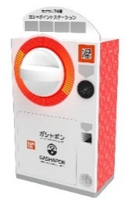
「ガシャっと回してポンと出る」がブランド名の由来となっている「ガシャポン」の醍醐味である“ハンドル操作”が体感できる空カプセル回収ボックス「ガシャポイントステーション」(右記イメージ図)や、注目商品を展示するショーケースなどお客さまが楽しめる仕掛けを用意しています。そのほか、購入キャンペーンやお客さま参加型イベントの実施など、バンダイナムコグループならではのエンターテインメントあふれるサービスを提供します。

『ガシャポンバンダイオフィシャルショップ』未来屋書店津城山店 オープン記念キャンペーン開催！
6月13日(木)～6月15日(土)開催！「X（旧ツイッター）フォロー」＆「空カプセル3個回収キャンペーン」
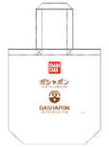
▲オリジナルエコバッグ
▼X（旧ツイッター）フォローキャンペーン
店頭にてX（旧ツイッター）アカウント「ガシャポンバンダイオフィシャルショップ
未来屋書店津城山店（ @GBO_m_tsrym ）」をフォローした画面をスタッフへ提示すると
「オリジナルエコバッグ」プレゼント！

▼空カプセル3個回収キャンペーン
ナムコアプリと連動して空カプセル3個を「ガシャポイントステーション」へ入れると
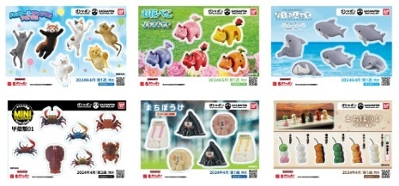
「オリジナルステッカー」をプレゼント！
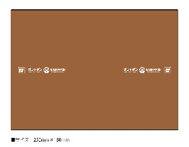
▲オリジナルブックカバー
さらに！ガシャポンバンダイオフィシャルショップでしか
入手できないコミック本サイズの「オリジナルブックカバー」が
その場で当たるキャンペーンを実施！
各日20名さまに当たります。
▲オリジナルステッカー(全6種)

↓ナムコアプリのダウンロードはこちら
https://bandainamco-am.co.jp/others/gashapon-bandai-officialshop/app/

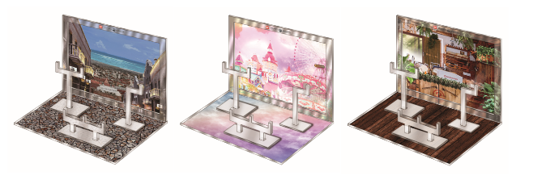
▲おうちでガシャ撮り(全1種)
※付属背景(全3種)

■「ガシャポンバンダイオフィシャルショップ未来屋書店津城山店」
【住所】 三重県津市久居小野辺町1130-7 イオン津城山SC 2F
【電話番号】 059-254-1077
【営業時間】 10:00～21:00
詳しくは公式HPをご覧ください。
https://bandainamco-am.co.jp/others/gashapon-bandai-officialshop/store/m_tsushiroyama/

■会社概要
【社名】 株式会社未来屋書店
【本社】 千葉県千葉市美浜区中瀬1-5-1イオンタワー9F
【電話番号】 043-298-1021（代表）
【設立】 1985年12月24日
【資本金】 1億円（イオン（株）100％出資）
【代表取締役社長】 平川 雅隆
【事業内容】 書籍・雑誌の販売／文具・雑貨の販売／コワーキングスペースの運営

■本件に関するお問い合わせ先
株式会社 未来屋書店
千葉県千葉市美浜区中瀬1-5-1イオンタワー9F
e-mail : Press@miraiyashoten.co.jp
公式ホームページ : https://www.miraiyashoten.co.jp

